Ejercicio de AJAX con GitHub

DESCRIPCIÓN DEL EJERCICIO

En este ejercicio vamos a crear una web que nos permita obtener información de un perfil de GitHub usando AJAX. Para ello tendremos un input donde introduciremos el nombre de usuario de GitHub del que queramos obtener la información y un botón para que al pulsarlo haga la petición AJAX al servidor y obtenga la información de dicho usuario.
Para obtener la información tendremos que hacer una petición a la dirección https://api.github.com/users/gootyfer que nos devolverá un objeto JSON con la información del usuario. En ese caso concreto nos devolverá un objeto con la informacíon de Isra. En vuestro caso, tendréis que hacerlo de manera distinta para crear la posiblidad de que os devuelva un usuario distinto cada vez que introduzcais un nombre en el campo que habéis creado. (Ejemplo: https://api.github.com/users/guerrero devolverá mi información)

Ejemplo del ejercicio

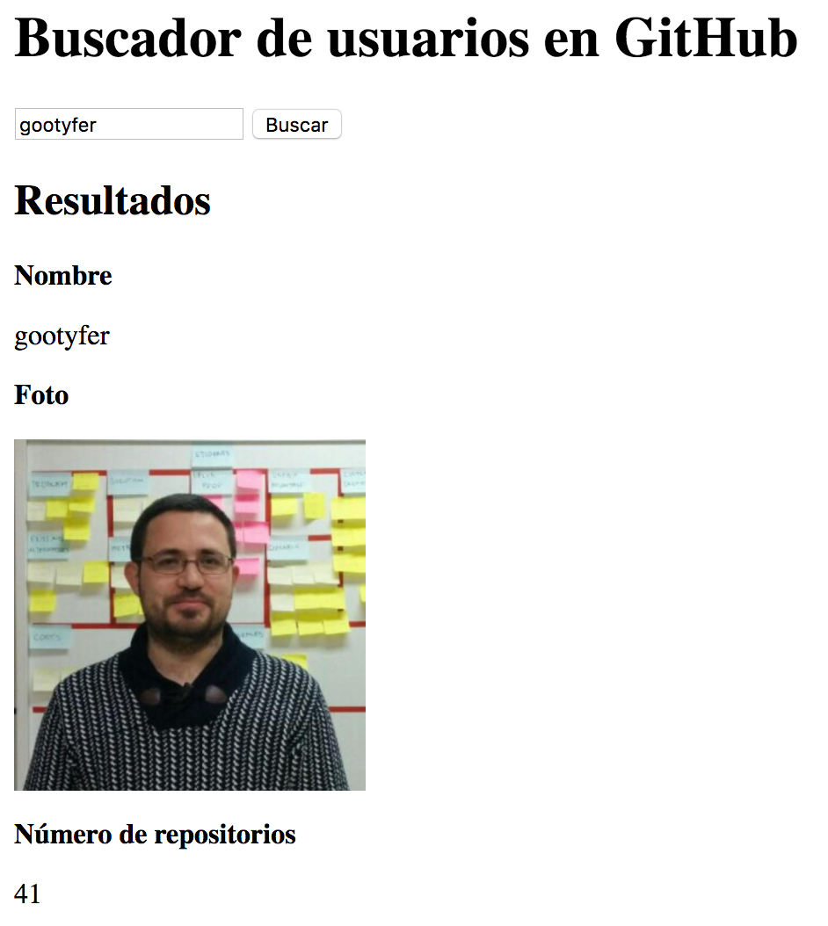

MÉTODO DE TRABAJO

- Durante este ejercicio trabajaremos usando Git desde la línea de comandos (Terminal) para irnos habituando a la herramienta y empezar a descubrir los beneficios que ofrece. Para ello, podéis consultar la guía de uso que hay en GitBook.
- La idea sería realizar pequeños pasos e ir guardandolos en Git para que, en caso de equivocarnos, podamos deshacer los cambios sin perder gran cantidad del trabajo o llegar a un punto en el que no sabemos por donde tirar. Como ejemplo, podéis empezar haciendo el HTML y una vez terminado hacer un commit. Posteriormente el CSS y así poco a poco. Lo normal es que cuando trabajéis con JavaScript vayáis paso a paso, funcionalidad a funcionalidad para no cometer errores y tener que deshacer gran parte del trabajo.

REQUISITOS
Este ejercicio contempla una serie de requisitos fundamentales que son los siguientes:

- El ejercicio debe funcionar correctamente y permitir realizar varias búsquedas con distintos usuarios
- Los estilos deberán de estar creados con Sass, usando Koala para convertir el código a CSS y Autoprefixer para generar automáticamente los vendor prefixes (-moz-, -webkit-, -o-, etc.)
- Trabajaremos paso a paso y seguiremos los pasos explicados en clase (cambios > commit > enviar al servidor y así continuamente). Utilizaremos buenas prácticas como editar el código CSS en el inspector de Chrome y no guarrear nuestro código hasta que no sepamos qué propiedades de CSS debemos usar.

